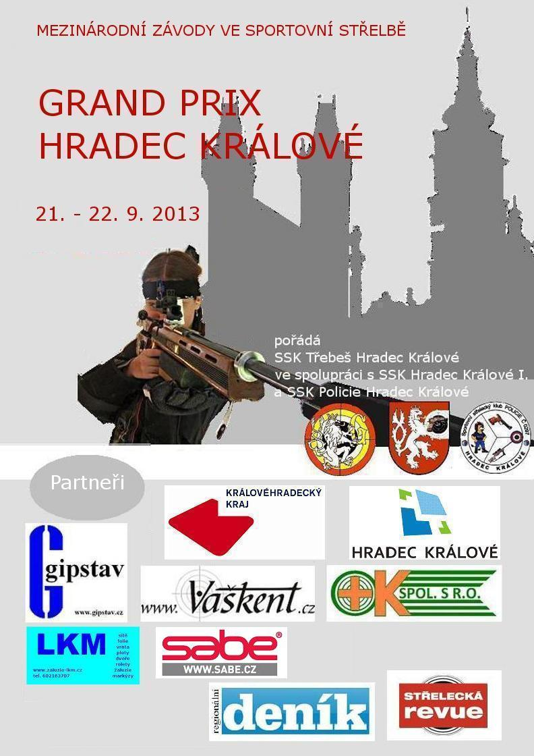

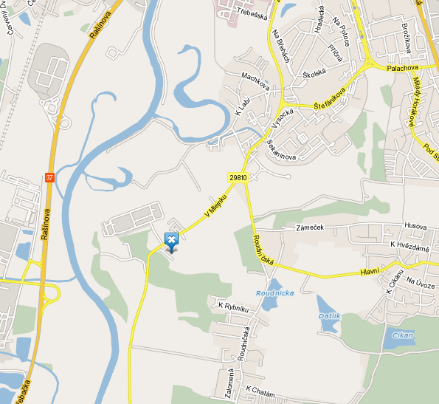

Střelnice se nalézá při jižním okraji městské části Třebeš při silnici ve směru na Vysokou n/L (cca 600 m za restaurací Duran proti ČOV HK)
GPS: 50°10´34.010´´N, 15°49´6.186´´E

SSK Třebeš Hradec Králové
V Mlejnku 592/2
500 11 Hradec Králové 11 – Třebeš
http//sweb.cz/ssk.trebes/

Vážení sportovní přátelé

Velice si vážím možnosti oslovit všechny příznivce
sportovní střelby, střelce, činovníky, rozhodčí i trenéry
u příležitosti 60. výročí založení Sportovně střeleckého
klubu Třebeš Hradec Králové. Velmi mě těší, že tak významné narozeniny jsou oslaveny mezinárodními závody ve sportovní střelbě, které budou určitě patřit k významné sportovní soutěži nejen v Hradci Králové,
ale i v Královéhradeckém kraji a přispějí k navázání dalších mezinárodních kontaktů a sportovních přátelství.

Dovolte mi nejprve poděkovat všem členům SSK Třebeš za dlouholetou úspěšnou práci s mládeží, za výchovu a přípravu reprezentantů, nadšení a čas věnovaný sportu mnohdy na úkor osobního života, za starost a péči o sportovní střelnici „Na Mlejnku“, což v dnešní uspěchané době bez dostatku finančních prostředků není nic snadného.

Zároveň mi dovolte popřát SSK Třebeš dalších 60 let pokud možno klidné a bezproblémové činnosti, dostatek peněz na vše potřebné, dostatek nadšených členů, spoustu nadaných a zapálených sportovců, kteří budou pokračovat v úspěšných reprezentacích, budou dále sbírat medailová umístění a tituly a budou dělat čest svému klubu. Všem pevné zdraví mnoho energie a nadšení do další sportovní činnosti. Organizátorům závodů bych ráda popřála bezproblémový průběh celé akce a všem účastníkům co nejlepší umístění.

Mgr. Táňa Šormová

členka Rady Královéhradeckého kraje
zodpovědná za oblast školství, sportu a volnočasových aktivit

GRAND PRIX HRADEC KRÁLOVÉ 2013
podpořili

ze svých dotačních programů

Mediální partneři

Partneři:

Gipstav, montáže sádrokartonových konstrukcí
Dlouhá 213/14, Hradec Králové, www.gipstav.cz

Vaškent, výroba a prodej doplňků pro sport. střelbu, oprava, výroba a servis sportovních a loveckých zbraní
Brada 35, Jičín, www.vaskent.cz

+ K spol. s r.o., prodej střeliva, zbraní a dalších potřeb pro sport a lov
Štefánikova 1053, Pardubice
http://zbrane-kspol.cz

Sabe spol. s r.o., výrobce a prodejce sportovních pohárů a cen
Pobočka: Pospíšilova 281/18, Hradec Králové, www.sabe.cz

Žaluzie – LKM, prodej a montáž žaluzií a další stínící techniky
Černilov 532, www.zaluzie-lkm.cz



















Přihláška na VC Hradce Králové 2013 (21. – 22.9.)

PROPOZICE ZÁVODU
GP HRADEC KRÁLOVÉ 2013

SSK č. 0054 Třebeš – Hradec Králové Vás srdečně zve na mezinárodní závody jednotlivců zařazené do kalendáře ČSS ve střelbě z kulových zbraní.
Závod se koná na známé střelnici V Mlejnku, Hradec Králové - Třebeš.

Datum : 21. – 22. září 2013
Místo : střelnice V Mlejnku, Hradec Králové – Třebeš
Pořadatel: : SSK Třebeš Hradec Králové č. 0054

Disciplíny a kategorie : LM 60 (muži + junioři)
LM 3x40 (muži + junioři)
SM 60 (1. ženy + juniorky, 2. dorost)
SM 3x20 (1. ženy + juniorky, 2. dorost)
LP 60 (muži + junioři)
SP 30+30 (1. muži + junoři, 2. ženy + juniorky + dorost)
VP 30+30 (společná)

Tajemník soutěže : Libor Kračmar
P.Jilemnického 416, Hradec Králové, PSČ 503 01
mobil 736747610
E-mail: Kracmar.L@seznam.cz
Ředitel soutěže : Lubomír Kryška
Hlavní rozhodčí : Jaroslav Frýda, A 0093
PHK - pušky : Jiří Ledvinka, A 0206
- pistole : Blanka Kalinová A 0022

Přihlášky : do 15. 09. 2013 na adresu tajemníka soutěže (možno
i telefonicky či mailem)
Pořadatel si vyhrazuje právo uzavřít přihlášky po naplnění kapacity střelnice pro jednotlivé disciplíny (LM60 + SM60 – 60, LM3x40 + SM3x20 – 40, LP60 – 20, SP30+30 – 40 a VP30+30 – 40 startujících) !!!

Startovné : 120,- Kč za disciplínu (v případě startu ve dvou a více
displínách 100,- Kč za disciplínu)
Ceny : na 1. - 3. místě ve všech kategoriích pohár, diplom a věcná
cena
Zdravotní
zabezpečení : zajistí pořadatel a prostřednictvím FN Hradec Králové
Ubytování : pořadatel nezajišťuje, lze využít ubytovacích kapacit
v Hradci Králové (viz. na www.hradeckralove.cz)
pro nenáročné možnost kempování ve vl. stanu na střelnici

Prosím poslat nejpozději do 15.9.2013 na adresu:
Libor Kračmar, P. Jilemnického 416, 503 01 Hradec Králové 16
nebo e-mail: Kracmar.L@seznam.cz tel.: 736747610

Klub: ……………………………………………………………………………
Kontaktní osoba: ………………………………………………………..
Tel.: ……………………………. E-mail: ……………………………………

Příjmení a jméno | rok nar. | ev. č. člena | číslo SSK | Disc./směna |  |  |  | Disc./sm. |  |  | Kategorie (m, ž, d)
 |  |  |  | 21.9. |  |  |  | 22.9. |  |  | Kategorie (m, ž, d)
 |  |  |  | LM60 | SM60 | LP60 | SP30+30 | LM3x40 | SM3x20 | VP30+30 | Kategorie (m, ž, d)

Pátek 20.9.2013
18,00 - 20,00 příjezdy a prezence
Sobota 21.9.2013
08,00 - 12,00 příjezdy a prezence
08,30 slavnostní zahájení
střelnice 50 m
09,00 I. směna - LM60, SM60
10,45 II. směna - LM60, SM60
12,30 III. směna - LM60, SM60
14,45 IV. směna - LP60 (příp. LM60, SM60)
V případě, že nebude IV. směna plně obsazena pistolovou disciplínou, lze doplnit LM nebo SM)
střelnice 25 m
09,00 I. směna - SP30+30 PT
10,30 II. směna - SP30+30 PT
12,15 III. směna - SP30+30 OT
13,15 IV. směna - SP30+30 OT
14,15 V. směna – SP30+30 OT
Do I. směny budou přednostně zařazeni střelci střílející i LP60
Od 18,00 hodin společné posezení na střelnici
Neděle 22.9.2013
08,00 - 11,00 příjezdy a prezence
střelnice 50 m
09,00 I. směna - LM3x40, (SM3x20)
12,45 II. směna - SM3x20, (LM3x40)
(15,15 III. směna – SM3x20)
střelnice 25 m
09,00 I. směna - VP30+30 PT
10,30 II. směna - VP30+30 PT
12,15 III. směna - VP30+30 OT
13,15 IV. směna - VP30+30 OT
14,15 V. směna – VP30+30 OT
Vyhlášení vítězů bude provedeno po oba dny do 30 minut po zveřejnění kompletních výsledků v dané disciplíně (v případě neomluvené neúčasti na vyhlášení, propadá cena ve prospěch pořadatele)
Různé : Puškové disciplíny se střílí po 2 ranách do terče (3 nástřelné terče pro každou polohu), libovolná pistole po 10 ranách do terče (1 nástřelný terč)
Střelnice je vybavena stojany pro dalekohled pouze na 50 m
Pojištění - pojistka ČSS u pojišťovny Česká Kooperativa a.s.
! Občerstvení bude zajištěno na střelnici (včetně oblíbených koláčků) !

Pořadatel si vyhrazuje právo na změnu těchto propozic, časového programu a vyhlášení výsledků.Všechny změny budou v dostatečném předstihu zveřejněny.

Autem od Prahy a Č. Lípy do centra, dále přes kruhový objezd rovně, kolem velkého zbořeniště podniku Textilana a.s. (uvidíte po pravé straně), na světelné křižovatce rovně podél tramvajových kolejí 30 m k další světelné křižovatce, zde úplně vlevo po altové cestě do lesa – cesta vede kolem přehrady, na konci přehrady za mostem vpravo a po 200 metrech vlevo pod halou Technické univerzity je nové parkoviště.
GPS Loc: 50°46'8.839"N, 15°5'12.97"E

Vložený závod tříčlenných družstev
v disciplíně LM60 nebo SM60

O CENU TŘEBEŠSKÝCH KOČEK

Sobota 21.9.2013

Družstva : střílí tříčlenná družstva složená ze závodníků bez rozdílu
kategorie a klubové příslušnosti
Hodnocení : ze závodu jednotlivců dle PSS
Startovné : 60,- Kč za družstvo
Přihlášky : možno nahlásit při zaslání přihlášky nebo při prezenci,
nejpozději však před nástupem prvního člena družstva do závodu
Ceny : speciální cena pro vítězné družstvo
Vyhlášení vítězů bude provedeno spolu s vyhlášením jednotlivců

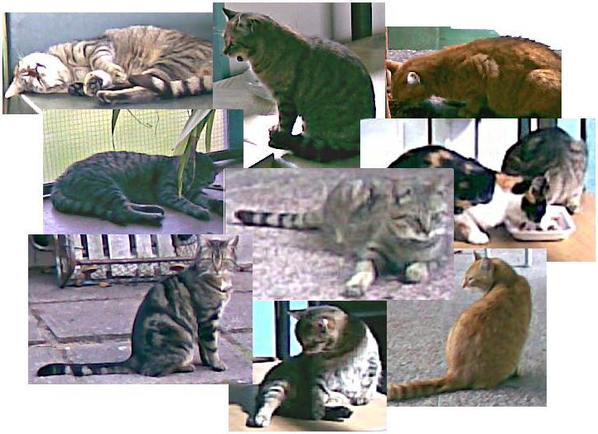

Uvedené časy jednotlivých směn jsou začátek času na přípravu a nástřel !!!

